**Componentes envolvidos:**

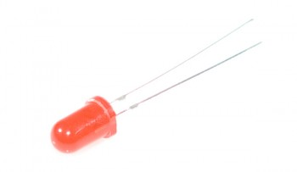Led Vermelho

Breadboard

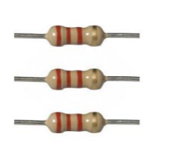

Resistência

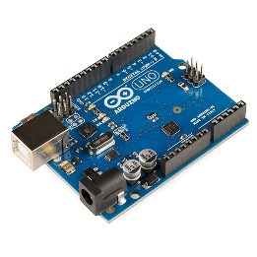

Arduino

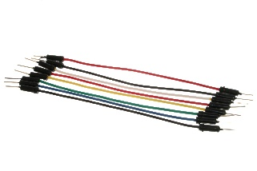

Cabos

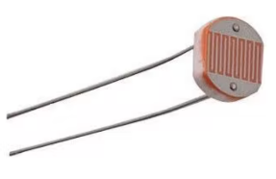

Fotoresistência

Botão

**Exercício 1**

**Montagem do circuito e respetivos testes:**

**Código Utilizado:**

**Neste exercício programamos o LED de modo que ao pressionar o botão o LED ligava-se, e ao parar de pressionar ele voltava a desligar.**

**Exercício 2**

**Montagem do circuito e respetivos testes:**

Código Utilizado:

Neste exercício programamos o a luz LED para piscar 3 vezes dentro do espaço de 1.5 segundos ao pressionar o botão.

**Exercício 3**

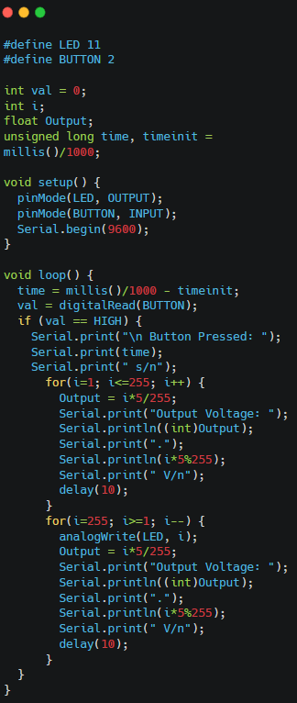Código Utilizado:

**Exercício 4**

**Montagem do circuito e respetivos testes:**

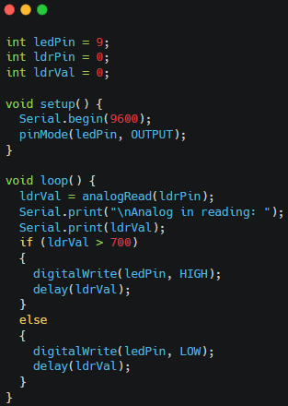**Código Utilizado:**

Neste exercício o LED vermelho foi programado para, consoante os valores que o sensor ler, alternar entre ligado e desliga. Se os valores do LDR fossem superiores a 700 ele ligaria, e desligaria se fossem outros valores.